(19) KG (11) 261 (13) U
(51) С02F 11/04 (2019.01)

ГОСУДАРСТВЕННАЯ СЛУЖБА ИНТЕЛЛЕКТУАЛЬНОЙ СОБСТВЕННОСТИ и инноваций при Правительстве КЫРГЫЗСКОЙ РЕСПУБЛИКИ

(12) ОПИСАНИЕ ПОЛЕЗНОЙ МОДЕЛИ к патенту Кыргызской Республики под ответственность заявителя

(21) 20170019.2
(22) 04.12.2017
(46) 31.05.2019, Бюл. № 5
(76) Осмонов Ы. Д.; Абиров Д. А.; Карагулова А. Ж.; Ордобаев Б. С.; Осмонов Ж. Ы. (KG)
(56) Патент RU № 2539100 С1, кл. C02F 3/28; С02F 11/04; С12М 1/107; С12М 1/00, 2015
(54) Установка для получения биогаза и биоудобрения из навоза с использованием возобновляемых источников энергии и опилок камышитовых растений
(57) Полезная модель относится к сельскому хозяйству, в частности, к установкам для переработки навоза для получения биогаза и биоудобрения.
Задачей полезной модели является увеличение объема вырабатываемого биогаза и улучшение качества биоудобрения.
Задача решается в установке для получения биогаза и биоудобрения из навоза с использованием возобновляемых источников энергии и опилок камышитовых растений, содержащей смеситель, теплоизолированный биореактор с загрузочным и выгрузочным клапанами, электрической мешалкой, газгольдер, блок возобновляемых источников энергии с теплоаккумулятором, теплообменником, мультипликатором и генератором, где установка дополнительно снабжена центрифугой и горелкой, а смеситель снабжен бункером для подачи опилок из камышитовых растений.
Предлагаемая установка автономна, источниками тепловой и электрической энергии являются возобновляемые энергоресурсы, которые через многоступенчатый мультипликатор попеременно могут обеспечить работу генератора; использование опилок из камышитовых растений улучшает процесс метагенеза и качество биоудобрения, увеличивает возможность ее использования и способствует сокращению времени брожения.
1 н. п. ф., 1 фиг.

Полезная модель относится к сельскому хозяйству, в частности, к установкам для переработки навоза для получения биогаза и биоудобрения.
Существует большое многообразие биогазовых установок которые затрачивют значительную часть вырабатываемого ими биогаза для поддержания нужного температурного режима субстрата путем сжигания биогаза в водогрейных котлах (Арбузов Е. В., Щеклеин С. Е. К проблеме энергетической эффективности биогазовых технологий в климатических условиях России // Альтернативная энергетика и экология. - 2011. - № 7. - С. 108-110).
Известен биоэнергокомплекс, где для анаэробного сбраживания биомассы использует энергию солнца. Биоэнергокомплекс содержит резервуар - реактор, коллектор солнечной энергии, теплообменники, соединенные насосом для принудительной циркуляции теплоносителя (А. С. SU № 1527191 А1, кл. C02F 03/28, 1989).
Недостатком биоэнергокомплекса является отсутствие возможности поддерживать необходимую температуру в реакторе в ночное время, в зимний период.
Известна также биогазовая установка (авторы: А. К. Ильин, О. П. Ковалев и др.), которая содержит реактор, теплообменник от солнечной нагревательной установки и устройство перемешивания в виде двух рядов лопаток, соединенных с ветродвигателем и, причем теплообменник вмонтирован в вертикальную перегородку (Патент RU № 2065408 С1, кл. C02F 3/28; C02F 11/04, 1996).
Недостатком данной установки является также отсутствие возможности точно поддерживать температуру сбраживания биомассы, когда величина солнечной инсоляции незначительна (ночное время, наличие сильной облачности и т. д.)
За прототип взята биогазовая установка (авторы: С. Е. Щеклеин, А. И. Попов и др.), которая содержит теплоизолированный метантек, состоящий из смесителя, мешалок биомассы, насосов, камер гидролизного, кислотного и метанового брожения, каждая из которых имеет теплообменник. К выходу метантанка, к камере метанового брожения, подключен газгольдер и сепаратор сброженной массы. Биогазовая установка снабжена блоком источников возобновляемой энергии и электрической сетью. ТЭН теплоаккумулятора, посредством переключателей электрической энергии, соединен с электрическими мешалками, насосами и с экструдером-смесителем либо с генератором с возможностью работы последнего от источников возобновляемой энергии либо, в случае их отсутствия, от электрический сети (Патент RU № 2539100 С1, кл. C02F 3/28; С02F 11/04; С12М 1/107; С12М 1/00, 2015).
Недостатком является то, что устройство сложно в реализации и зависит от электрической сети. Это обусловлено требованиями к ее автономности и необходимости снабжать потребителей (особенно сельских в условиях пастбищного животноводства) как тепловой, так и электрической энергией. Кроме того, в данной установке, с целью предотвращения образования корки, требуется значительная часть энергии для привода электрических мешалок, так как не предусмотрена предварительная подготовка биомассы до загрузки ее в метантек для уменьшения образования корки. В процессе брожения биомассы в реакторе (метантеке) образуется корка; препятствующая выходу биогаза. Особенностью корки является то, что она не ломкая, но тягучая и может стать очень твердой в течение короткого периода времени. Для ее разрушения нужно периодически перемешивать сырье.
Задачей полезной модели является увеличение объема вырабатываемого биогаза и улучшение качества биоудобрения.
Задача решается в установке для получения биогаза и биоудобрения из навоза с использованием возобновляемых источников энергии и опилок камышитовых растений, содержащей смеситель, теплоизолированный биореактор с загрузочным и выгрузочным клапанами, электрической мешалкой, газгольдер, блок возобновляемых источников энергии с теплоаккумулятором, теплообменником, мультипликатором и генератором, где установка дополнительно снабжена центрифугой и горелкой, а смеситель снабжен бункером для подачи опилок из камышитовых растений.
Предлагаемая установка решает выполнение технического результата, выражающегося в следующем:
- увеличение объема вырабатываемого биогаза, в том числе в холодное время года, за счет использования внешнего источника энергии от возобновляемых ресурсов (солнце, вода, ветер);
- улучшение качества биоудобрения, за счет использования опилок из камышитовых растений при предварительной подготовке биомассы;
- уменьшение затрат электрической энергии, за счет уменьшения времени образования корки.
Использование опилок из камышитовых растений при предварительной подготовке навоза путем их смешивания в определенных пропорциях, улучшает качество биоудобрения, так как в тростнике содержится витамин С, каротин, крахмал, углеводы и белки. Эти вещества улучшают структуру почвы, склеивая бесструктурные частицы в комочки и создавая свободное пространство между ними. Структурная почва имеет лучшую водопроницаемость, дольше сохраняет тепло и удерживает питательные вещества. Такое биоудобрение менее вредно для окружающей среды, так как меньше загрязняет подземные воды. Кроме того, при добавлении в навоз опилок из камышитовых растений уменьшается время сбраживания субстрата в реакторе и снижается процесс образования корки.
Технологический процесс функционирования установки отображает связь основных технологических операций: подготовка навоза к загрузке; загрузка опилок из камышитовых растений в смеситель; загрузка субстрата в биореактор; обеспечение температурного режима, равномерного распределения биомассы и герметичности биореактора; накопление биогаза и подачи его к потребителю; выгрузка биоудобрения и разделение ее на фракции.
Полезная модель поясняется фиг. 1, на которой изображена структурная схема установки для получения биогаза и биоудобрения из навоза с использованием возобновляемых источников энергии и опилок камышитовых растений.
Установка содержит биореактор 1 с тефлоновым покрытием, газгольдер 2, смеситель 3, куда подают навоз из коровника 4 и опилки из камышитовых растений из емкости 5 в определенных пропорциях, мешалку биореактора 6, теплоаккумулятор 7, теплообменик 8, оборудованный расширительным бочком 9, ёмкости для жидкого 10 и сухого 11 биоудобрения, газовую горелку 12, центрифугу 13, клапаны 14, 15 и блок источников возобновляемой энергии 16, куда входит мультипликатор 17 и генератор 18. Биореактор утеплен минеральной ватой 19, снабжен термометрами 20 и предохранительным клапаном 21.
Установка работает следующим образом. Из коровника 4 навоз поступает в смеситель 3, куда также подают опилки из камышитовых растений из емкости 5 в определенных пропорциях. Содержимое, в смесителе 3 разводят водой до необходимой влажности (85-92 %), полученный субстрат через клапан 14 подают в биореактор 1 до определенного уровня. Запускают блок источников возобновляемой энергии 16. В зависимости от наличия и величины ветровой, гидравлической или солнечной энергии, в работе используются соответствующие установки (ветровая установка (ВУ), гидротурбина (ГТ) или солнечный коллектор (СК)), которые через многоступенчатый мультипликатор 17 приводят в действие электрический генератор 18, соединенный с ТЭНом теплоаккумулятора 7. Необходимая температура в биореакторе 1 обеспечивается подачей горячей воды в теплообменник 8, оборудованный расширительным бачком 9 через регулирующий клапан, подключенный к выходу теплоаккумулятора 7. Теплоаккумулятор 7 предварительно может накопить тепловую энергию от одного или нескольких источников возобновляемой энергии. Температуру и давление биомассы контролируют, соответственно, термометрами 20 и предохранительном клапаном 21. В зависимости от режима брожения (мезофильный или термофильный), процесс метагенеза субстрата происходит в течение 5-10 суток (термофильный режим) и 7-15 суток (мезофильный режим). Поскольку первые порции биогаза содержат более 40 % углекислого газа, их стравливают в атмосферу. Субстрат периодически перемешивают с помощью мешалки 6.
Биогаз из биореактора 1 по газопроводу поступает в газгольдер 2 и далее к потребителям. Определенную часть биогаза подают в газовую горелку 12 для сушки биоудобрения в емкости 11.
Биоудобрение из биоректора 1 через клапан 15 поступает в емкости 10 и 11 последовательно. Часть удобрения, которая поступает в емкость 11, высушивают до определенной влажности с помощью газовой горелки 12, а другая часть поступает в центрифугу 13 для разделения биоудобрения на сухой остаток и жидкость. При этом жидкая часть, сохранившая тепло биомассы, направляется обратно в биореактор. Эта жидкость насыщена метановыми бактериями, что способствует быстрому их воспроизводству и сокращению времени брожения. В целях максимальной экономии тепловой и электрической энергии биореактор утеплен минеральной ватой 19.
Преимущества предлагаемой установки: автономность; источниками тепловой и электрической энергии являются возобновляемые энергоресурсы, которые через многоступенчатый мультипликатор попеременно могут обеспечить работу генератора; использование опилок из камышитовых растений улучшает процесс метагенеза и качество биоудобрения, увеличивает возможность ее использования и способствует сокращению времени брожения. Предлагаемая установка предварительным накоплением тепловой энергии от вознобновляемых источников энергии повышает эффективность переработки биомассы.

Формула полезной модели
Установка для получения биогаза и биоудобрения из навоза с использованием возобновляемых источников энергии и опилок камышитовых растений, содержащая смеситель, теплоизолированный биореактор с загрузочным и выгрузочным клапанами, электрической мешалкой, газгольдер, блок возобновляемых источников энергии с теплоаккумулятором, теплообменником, мультипликатором и генератором, отличающаяся тем, что установка дополнительно снабжена центрифугой и горелкой, а смеситель снабжен бункером для подачи опилок из камышитовых растений.

Установка для получения биогаза и биоудобрения из навоза с использованием
возобновляемых источников энергии и опилок камышитовых растений

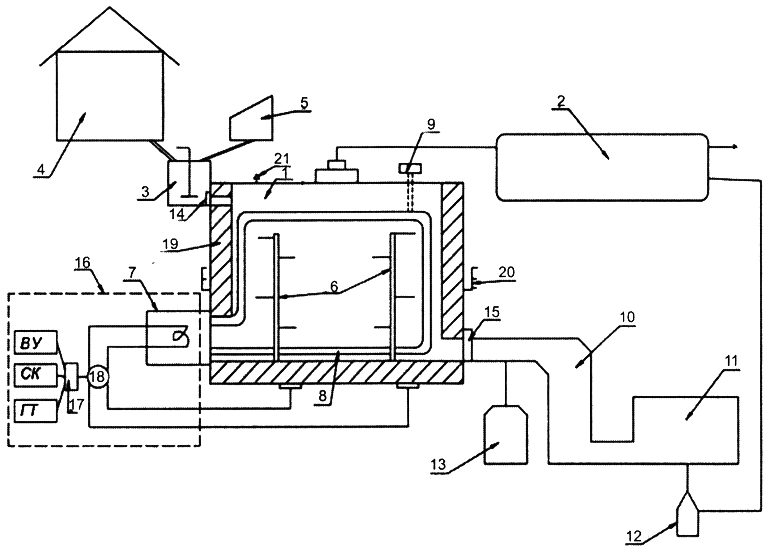

Фиг. 1

Выпущено отделом подготовки материалов
____________________________________________________________________________________
Государственная служба интеллектуальной собственности и инноваций при Правительстве Кыргызской Республики,
1
720021, г. Бишкек, ул. Московская, 62, тел.: (312) 68 08 19, 68 16 41; факс: (312) 68 17 03

